**Протокол №2**

**Заседание ММО ответственных за цифровизацию образования**

**Муниципалитет:** город Искитим

**ФИО участник:** Егорейченкова Ольга Петровна

Ссылка на публикацию отчета о мероприятии на сайте управления образования муниципалитета: <https://uoiskitim.nso.ru/page/554>

**Программа мероприятия**

**Цель:** согласование стратегических ориентиров методической работы в ОО, направленной на улучшение качества образования в рамках цифровых компетенций

**Дата проведения:14.04.2025**

**Место проведения мероприятия:** С П «ЦИТ» МБОУ ДО «ЦДО»

**Ход мероприятия:**

**Тема**: Обеспечение качества общего образования с использованием потенциала информационно-образовательной среды организации

Описание:

Всего в мероприятии приняли участие 13 человек из 13 образовательных организаций города Искитима. Руководитель ММО ЦО рассказала о прошедшей стратегической сессии, были показаны методические материалы для формирования практических компетенций в условиях цифровизации образования-возможности и требования: ФГИС «Моя школа», ИКОП «Сферум», Код будущего, ИИ. Подробно разобран вопрос о результатах мониторинга использования ФГИС «Моя школа». Обсудили вопросы значимости работы во ФГИС «Моя школа». Провели дебаты «За» и «Против». Мероприятие прошло организованно с интересными обсуждениями и высказываниями.

**Темы выступлений и ФИО выступающих:**

1.Методические материалы для формирования практических компетенций в условиях цифровизации образования-возможности и требования: ФГИС «Моя школа», ИКОП «Сферум», Код будущего, ИИ. (Егорейченкова Ольга Петровна, руководитель ММО ЦО).

2.Результаты мониторинга использования ФГИС «Моя школа». (Егорейченкова Ольга Петровна, руководитель ММО ЦО).

3.Дебаты «За» и «Против» ФГИС «Моя школа». (Арещенко Максим Сергеевич, учитель информатики МБОУ СОШ №3).

**Приняты решения:**

В образовательных организациях города Искитима обсудить стратегические ориентиры развития цифровых компетенций педагогов с использованием потенциала информационно-образовательной среды. Активно работать на платформе с привлечением учащихся, педагогов и родителей, тем самым увеличить процент участия в ГИС «Моя школа».

**Статистический отчет по мероприятию**

|  |  |  |  |  |  |
| --- | --- | --- | --- | --- | --- |
| Наименование мероприятия | Дата проведения | Форма мероприятия, формат проведения | Уровень мероприятия (региональный, муниципальный, школьный и т.д.) | Целевая аудитория | Количество участников |
| Обеспечение качества общего образования с использованием потенциала информационно-образовательной среды организации | 14.04.2025 | Семинар, дебаты | муниципальный | Ответственные за цифровизацию образования | 13 |

**Приложение**

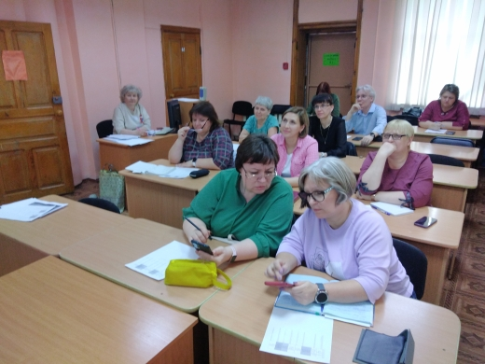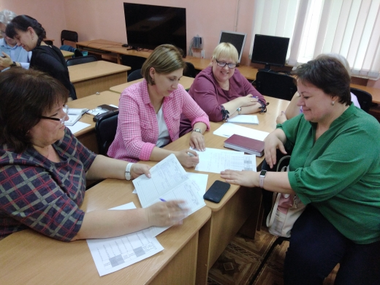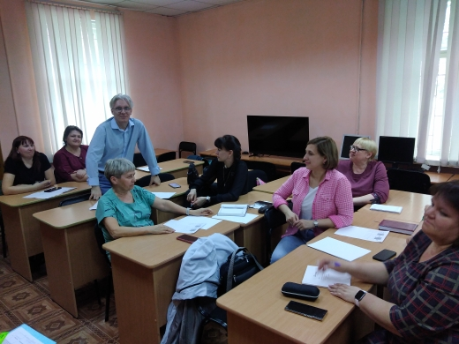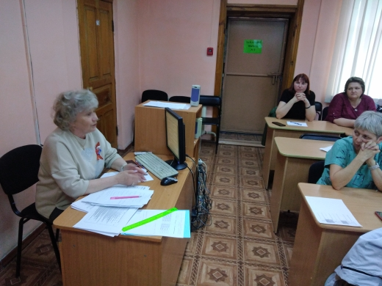Фотоматериалы, ссылки на новости по итогам мероприятия <https://uoiskitim.nso.ru/news/3714>

